通大院艺〔2020〕6号

关于开展《SYB创业培训》课程的通知
各班级：
为推进我院素质教育，提高学生创新创业意识和实践能力，促进学生个性发展，提升人才培养质量，根据《南通大学关于深化教育教学改革全面提高本科教学质量的若干意见》（通大〔2013〕29号）和《南通大学关于加强实践育人工作的实施意见》（通大教〔2013〕139号）精神，按照学校新的人才培养方案要求，学院决定开展SYB创业培训（64课时/4学分）大学生文化素质拓展课程，并制定本办法。
完成《SYB创业培训》课程考核的同学，可申请大学生文化素质拓展课程（第二课堂）创新创业活动学分，并可抵消一次暑期社会实践活动。同时，完成SYB创业培训考核还可以获得由市人社局颁发的合格证书及200元获证奖励。培训班秉承“技能+创业”的理念，结合专业方向，进行必要专业技能培训内容，并选拔优秀创业团队参加南通大学国家大学科技园创业实习项目，可获得连续3个月创业实习生活补贴（每月补贴标准为南通市最低工资标准的75%，约1400元）。按照市人社局证书及奖励发放要求，参加培训的同学务必在报名时准备好相关材料（见附件1、2），并请于5月24日12:00之前以班级为单位将相关报名材料打印提交至学院创新创业办公室。
办公室联系人：叶欣欣；联系电话：15996696207。

附件1：社保卡对应银行卡号的存取小票或凭条小票，并在小票上签字、写上本人身份证号码（用于人社局补贴发放）。小票形式多样，证明可以存取款即可，具体实例参照图（1）；社保卡银行卡号需到银行卡指定银行激活见图（2）；社保卡办理地点见图（3）。
2：SYB创业培训证书及补贴申报汇总表。
南通大学艺术学院
2021年5月21日
附件1：
图（1）银行卡小票示例 图（2）
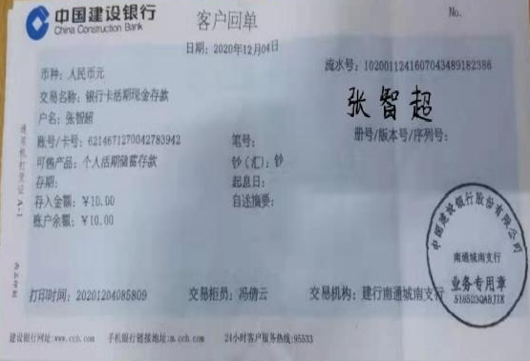
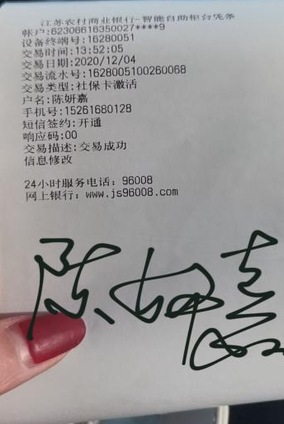
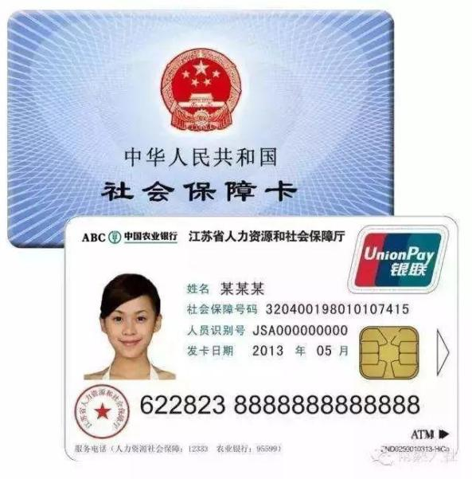
社保卡指定银行

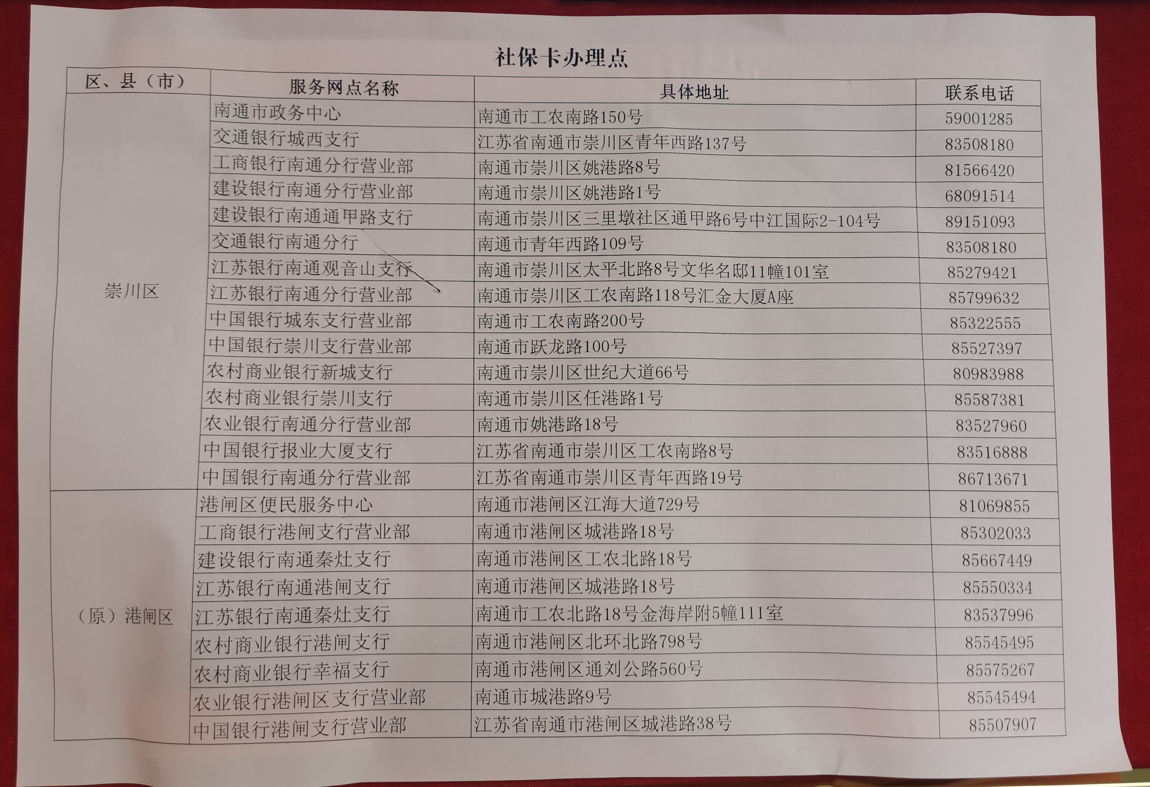
:（3）社保卡办理地点

附件2：
SYB创业培训证书及补贴申报汇总表
序号 | 学号 | 姓名 | 身份证号 | 本人手机号码 | 社保卡对应银行卡号
1
2
3
4
5
6
7
8
9
10
11
12
13
14
15
16
17
18
19
20
21
22
23
24
25
26
27
28
29
30
31
32
33
34
35

南通大学艺术学院办公室 2021年5月21日印发

